Atatürk Üniversitesi Mühendislik Fakültesi Elektrik Elektronik Mühendisliği tarafından ‘Elektrik Üretim İletim ve Dağıtım’ başlıklı seminerler düzenlenmektedir. Düzenlenen ilk dört etkinlikte Metis Elektrik Eğitim Mühendislik Danışmanlık ARGE Ltd. Şti. Genel Müdürü İhsan Emre BENGİ konuşmacı olarak öğrencilerle buluşmuştur. Moderatörlüğünü Doç. Dr. Abdullah BAŞÇİ’nin gerçekleştirdiği seminerde; Türkiye’de Elektrik Piyasası, Elektriğin Üretimden Eve Yolculuğu, Elektrik Mühendisliğinde Temel Kavramlar ve Elektriksel Ekipmanlar konularında bilgiler verilmiştir. İlgili eğitime ait video kayıt linkleri aşağıda verilmiştir. İlerleyen süreçte Elektrik Tesislerinde Güvenli Çalışma, Gerilim Düşümü Hesaplamaları, Kısa Devre Akımı Hesaplamaları, Kapasitif Arıza Akımı Hesaplamaları ve Şebeke Üzerindeki Etkileri, Elektrik Şebekesinde Harmonik Bileşenler ve Kompanzasyon ve Tüm Yönleri ile Elektrik Tesislerinde Topraklama konularında seminerler devam edecektir. Gerçekleştirilecek seminerlerin tarih ve katılım linkleri öğrencilere ayrıca ilan edilecektir.
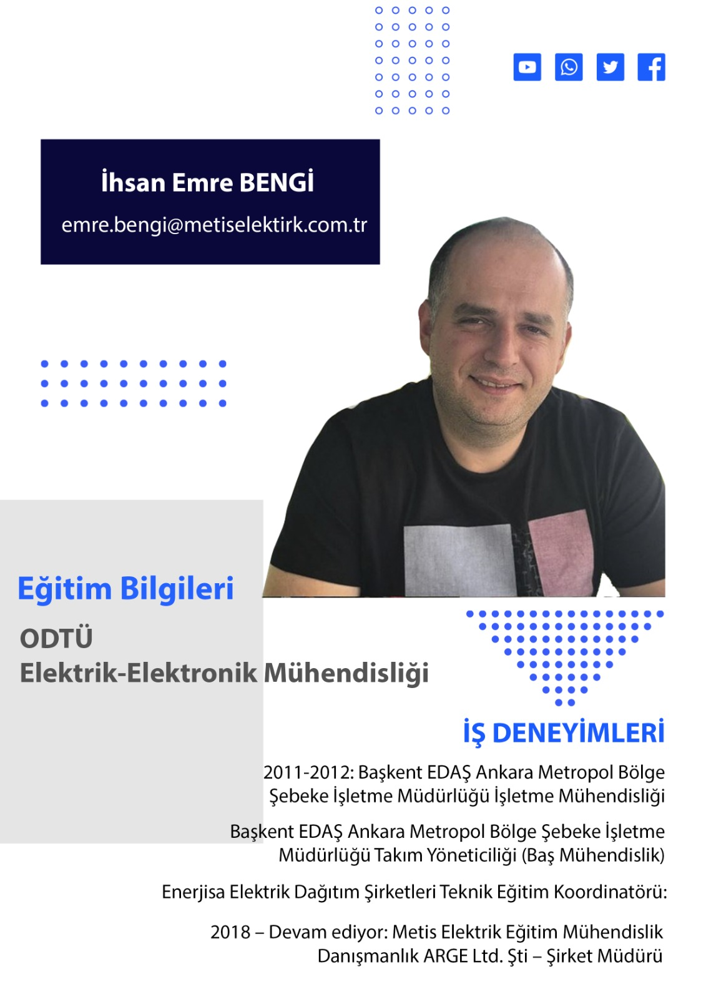
Türkiye’de Elektrik Piyasası, Elektriğin Üretimden Eve Yolculuğu
https://www.youtube.com/watch?v=BscFhVwkm6I&list=PL2upvK_YDA8uRMlpXjEAU76rKo6G4cK5w&index=3
Elektrik Mühendisliğinde Temel Kavramlar
https://www.youtube.com/watch?v=juN4IhRAoNE&list=PL2upvK_YDA8uRMlpXjEAU76rKo6G4cK5w&index=2&t=9s
Elektriksel Ekipmanlar (Kesici, Transformatör, Motor, Sigorta, TMŞ, YG Hücre, Armatürler, Direkler)
https://www.youtube.com/watch?v=sqE-NbpsO7c&list=PL2upvK_YDA8uRMlpXjEAU76rKo6G4cK5w&index=1
Elektriksel Ekipmanlar (Direkler, Kablolar, İletkenler, İzolatörler, Röleler)
https://www.youtube.com/watch?v=scmKbA7IGnk&list=PL2upvK_YDA8uRMlpXjEAU76rKo6G4cK5w&index=5
Elektriksel Ekipmanlar Devam (Direkler, Kablolar, İletkenler, İzolatörler, Röleler)
https://www.youtube.com/watch?v=JCES2ksq8lo&list=PL2upvK_YDA8uRMlpXjEAU76rKo6G4cK5w&index=4

